VMC Double Flux

VM20

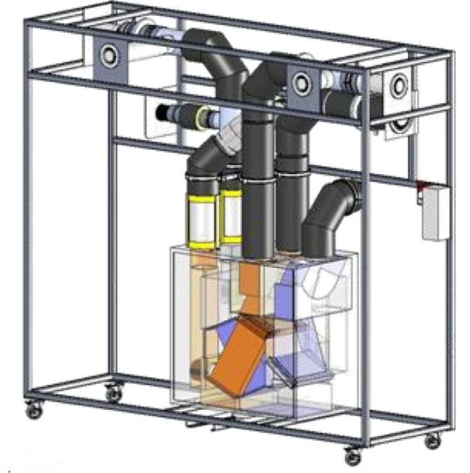

VENTILATEURS

Consommations Energétiques

Et

Analyse des Signaux Electriques

STI DD
Enseignement Transversal

Année 2011 / 2012 Activité n° 06

1 - Objectifs de la séance
- Observer l’influence de la modulation des débits sur la réduction des consommations énergétiques
- Evaluer les puissances électriques d’un moteur
- Analyser le comportement d’un des ventilateurs suivant les lois de similitude
La centrale VM20 sera positionnée dans les trois modes de fonctionnement (Cuisine, Absence et Boost), grâce au système de télécommande.

2 - Introduction
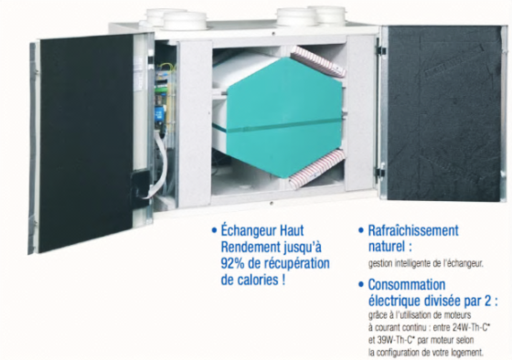
Le système VM20 présenté ici de manière didactisé, équipe principalement des logements ou des pavillons, allant du T2 (2 pièces principales type chambre et séjour) au T5 et plus. Précisément ici, la VMC DuolixMax équipe un T3.

Il est équipé de conduits permettant de véhiculer l’air neuf hygiénique extérieur dans l’habitat puis de reprendre cet air chaud dans les pièces de service (SdB, WC et Cuisine) pour le rejeter à l’extérieur au travers de bouches spécifiques.
Cet air neuf pourra, suivant certains scénarios de fonctionnement, récupérer de la chaleur de l’air chaud intérieur rejeté grâce à un échangeur de chaleur sensible.

Cet équipement permet trois modes de fonctionnement :
- Mode Absence : Cas où le logement est inoccupé. Le débit total est réduit à son minimum
- Mode Cuisine : Cas où le logement est occupé. Le débit total extrait est augmenté
manuellement pour prendre en compte l’extraction des effluents
de la préparation de repas pendant un temps défini (30min). Au-delà de ce temps le débit d’air extrait en cuisine retombe à sa valeur minimale.
- Mode Boost : Cas de la sur-ventilation nocturne en été. Rafraîchissement des locaux par augmentation des débits totaux entrants et extraits

Le mode activé est repérable sur la télécommande :

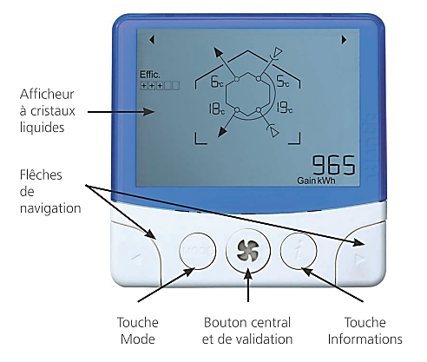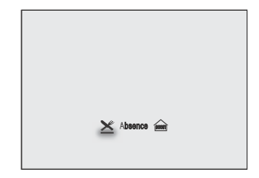

On se propose au cours de cette activité d’étudier le principe de fonctionnement de ce dispositif de ventilation permettant une économie d’énergie certaine et particulièrement :
- la consommation énergétique instantanée d’un tel système.
- le comportement des ventilateurs face à la modulation de puissance ;

Durant l’activité, vous serez amenés à réaliser des expérimentations et des relevés de mesure. L’ensemble de vos conclusions seront rédigées sous la forme d’un compte-rendu et sur des documents réponses fournis en annexe à ce document.

Il est conseillé d’effectuer des copies d’écran durant l’activité afin d’illustrer votre travail de restitution qui peut également être rédigé sous forme numérique.

3 – Consommations énergétiques instantanées :
Mode de fonctionnement prévu : Absence, Cuisine et Boost
A l’aide l’appareil de meures des coûts d’énergies présenté ci-après, vous allez observer, en mode établi (stabilisation de l’installation minimum 10min avant toute nouvelle mesure), les indications de consommations énergétiques de ce système. En effet, si celui-ci permet la récupération de chaleur, il consomme aussi une part d’énergie. Celle-ci est-elle importante ? C’est ce que vous allez découvrir !
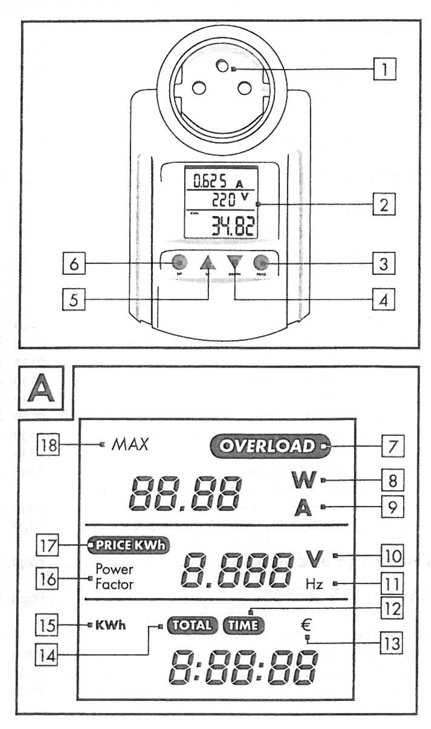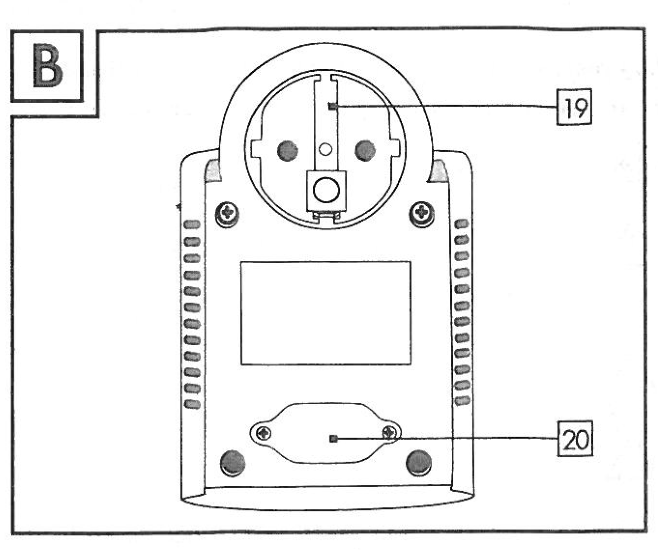

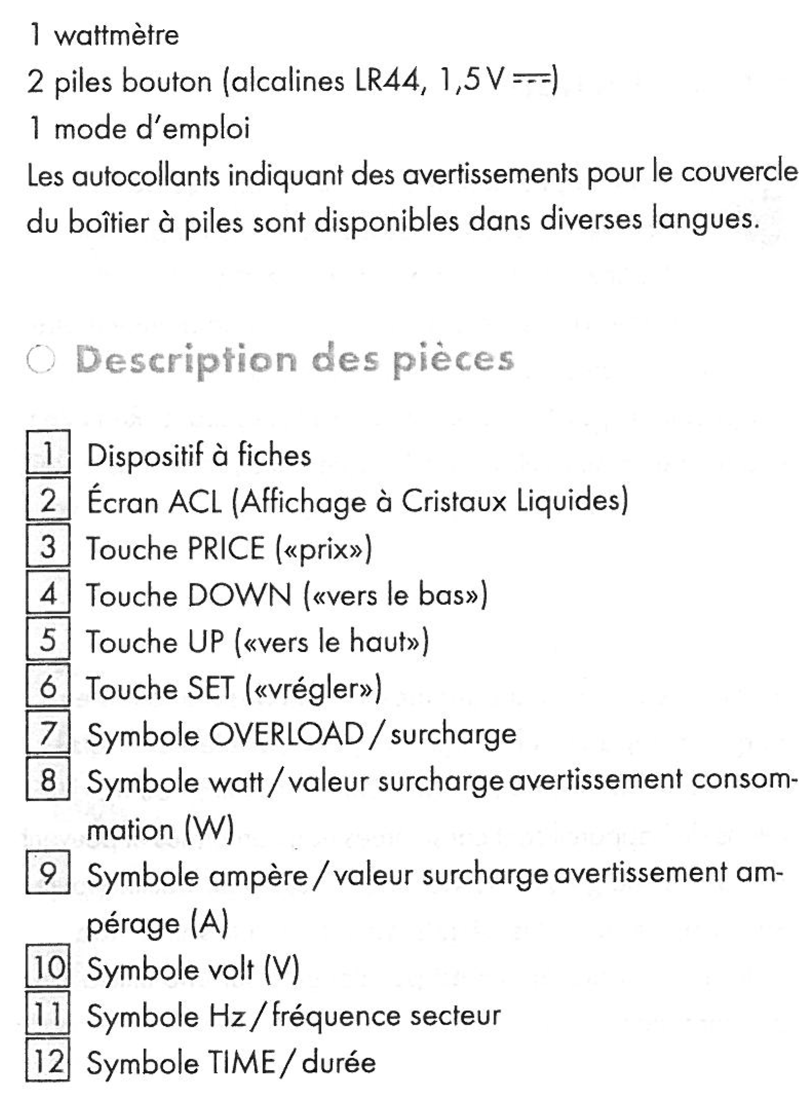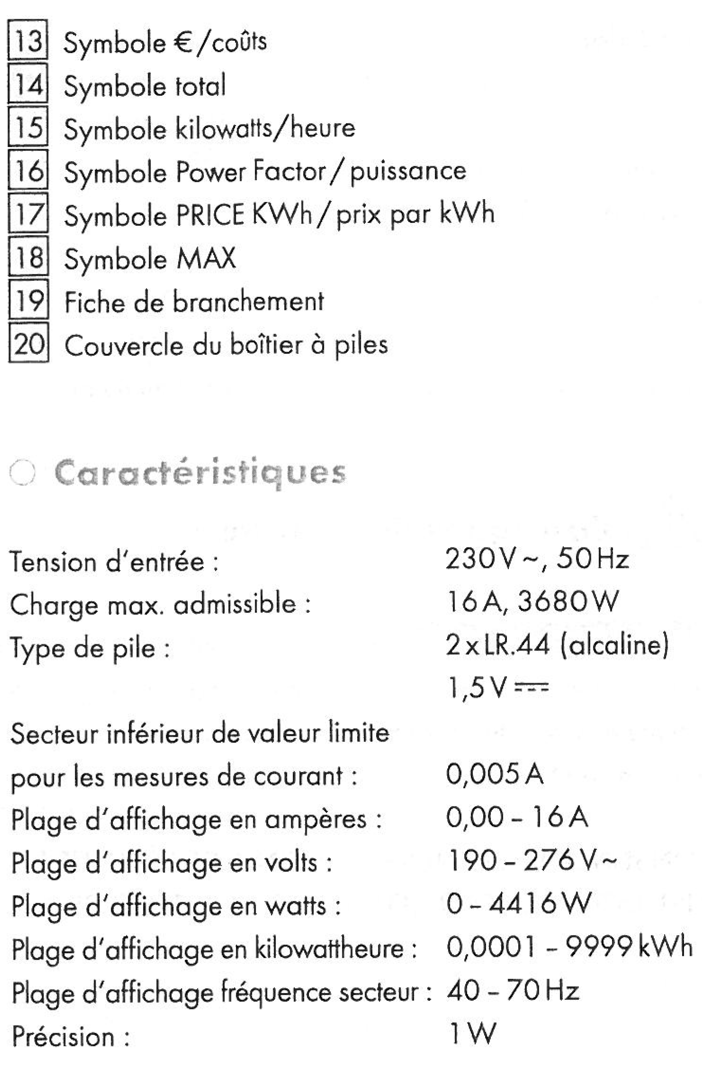

Au cours des mesures effectuées sur ce support technique selon les trois modes de fonctionnement, veuillez noter toutes les mesures possibles en suivant les indications ci-après. Vous réaliserez une recherche préalable concernant le prix moyen en « c€ » du kWh électrique consommé. Vous indiquerez votre valeur dans l’encadré ci-dessous.

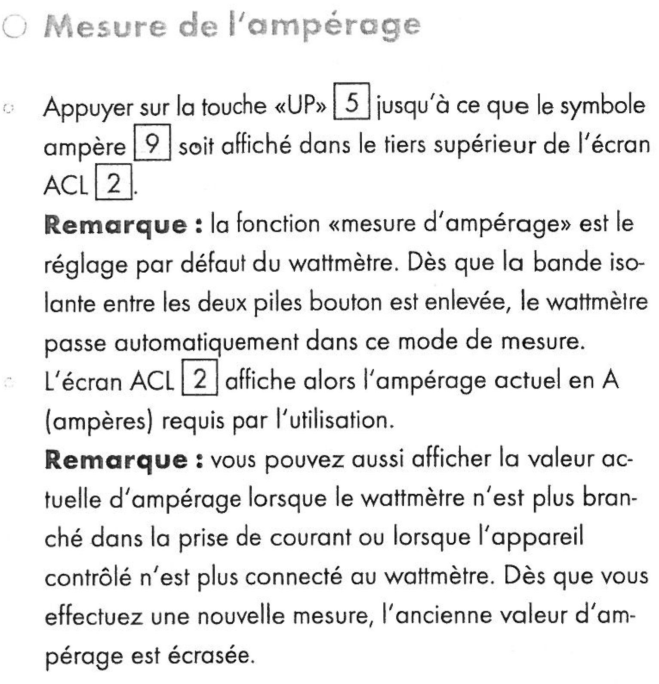
Prix moyen du kWh électrique
consommé (HT – Tarif HP)

Tarif : ________€/kWh
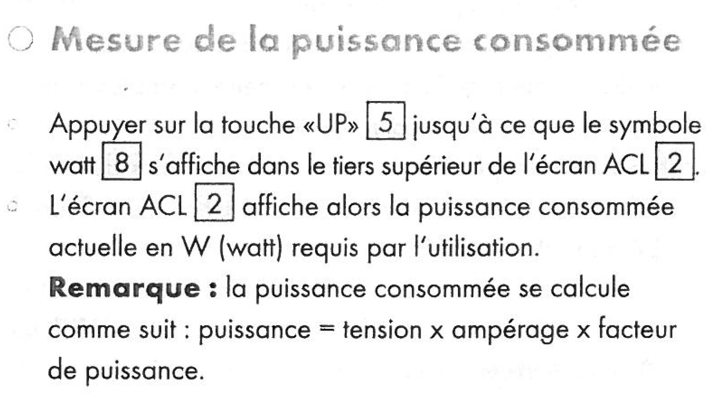

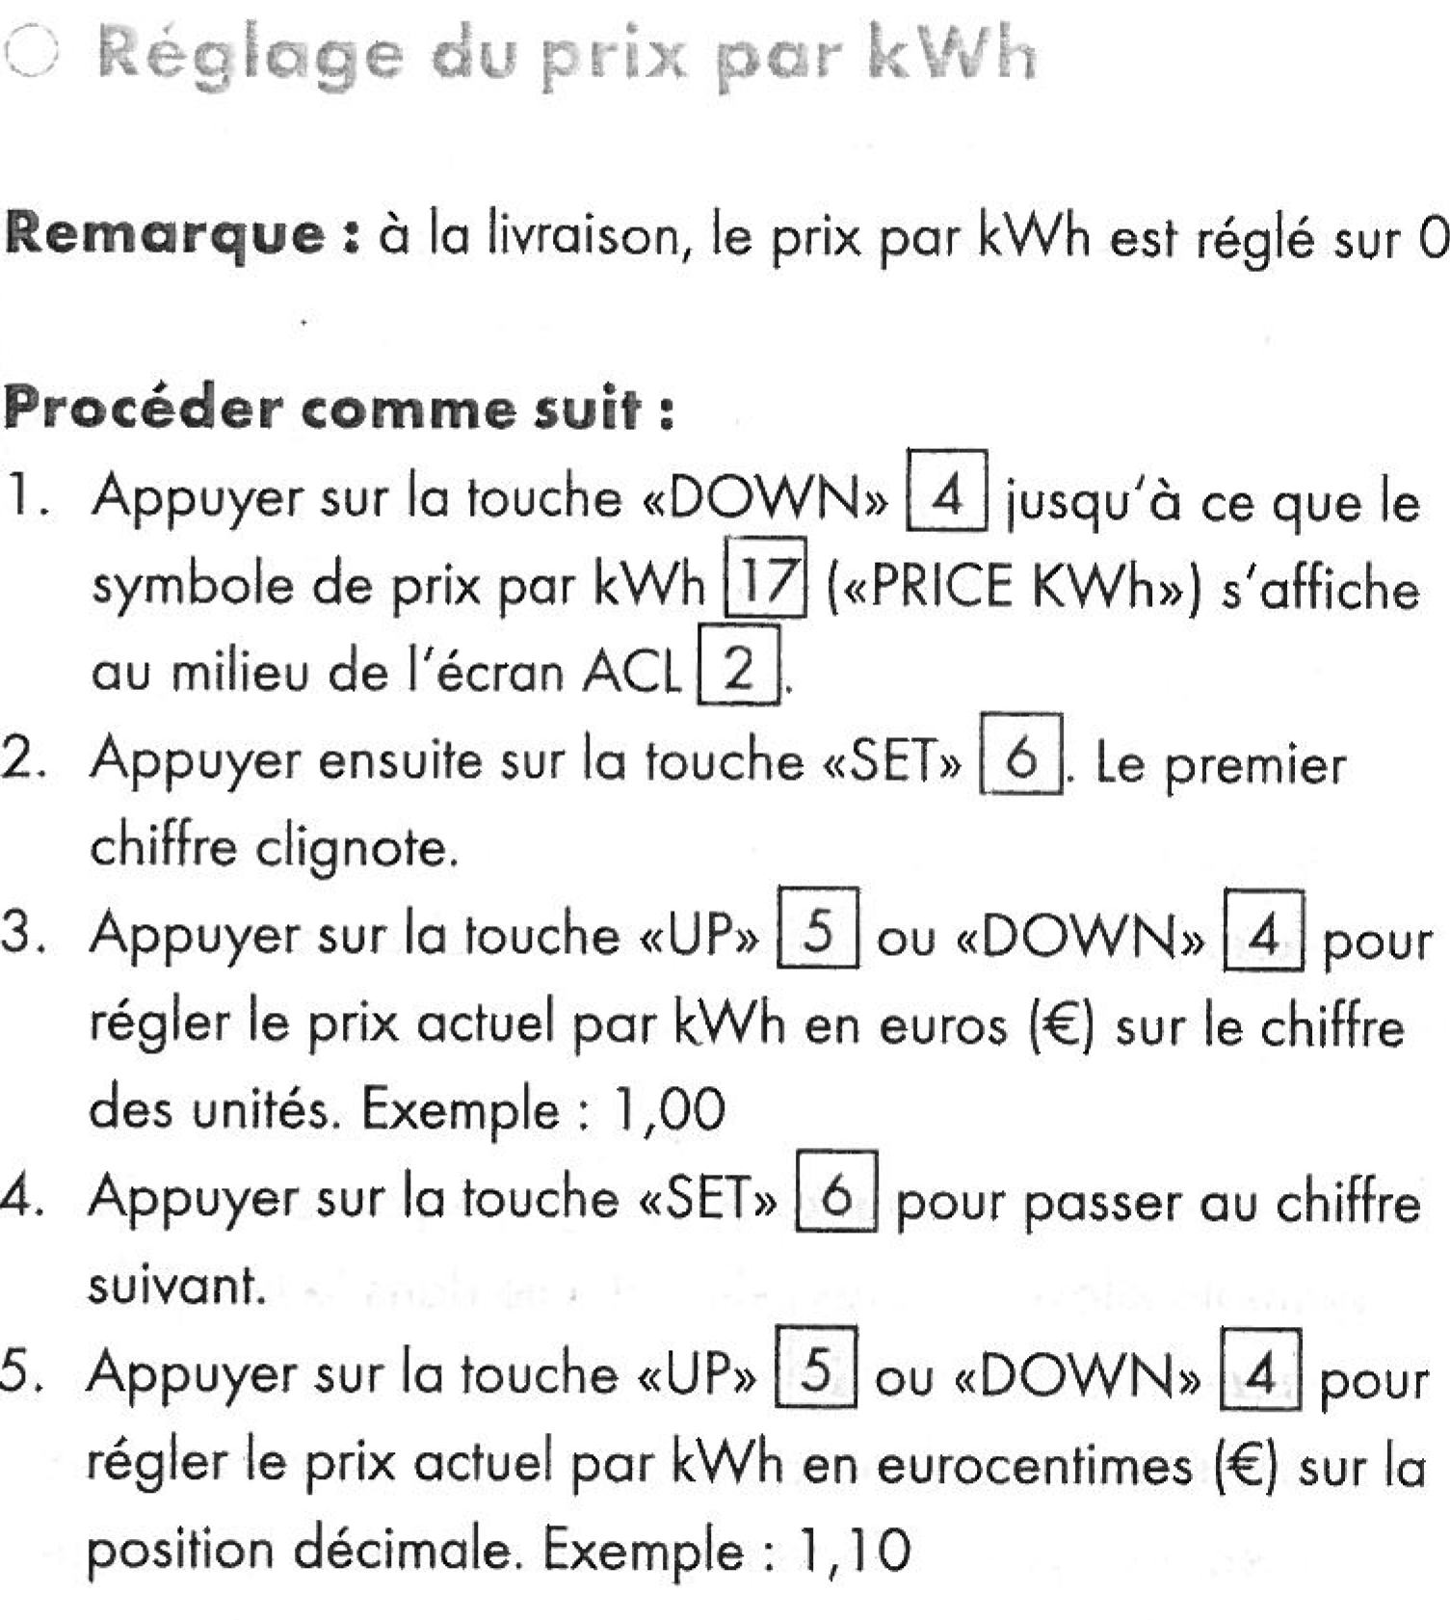
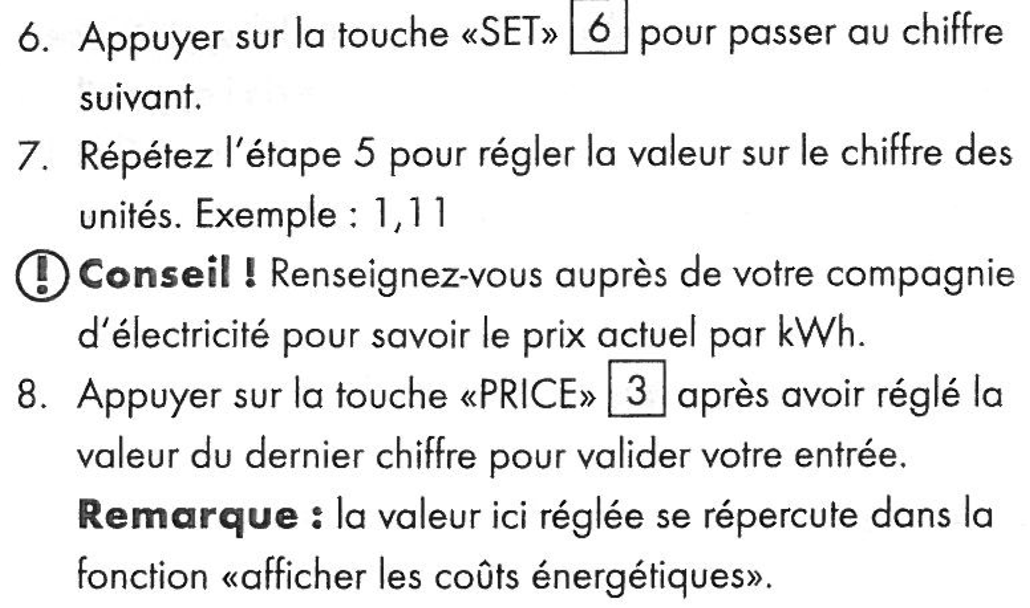

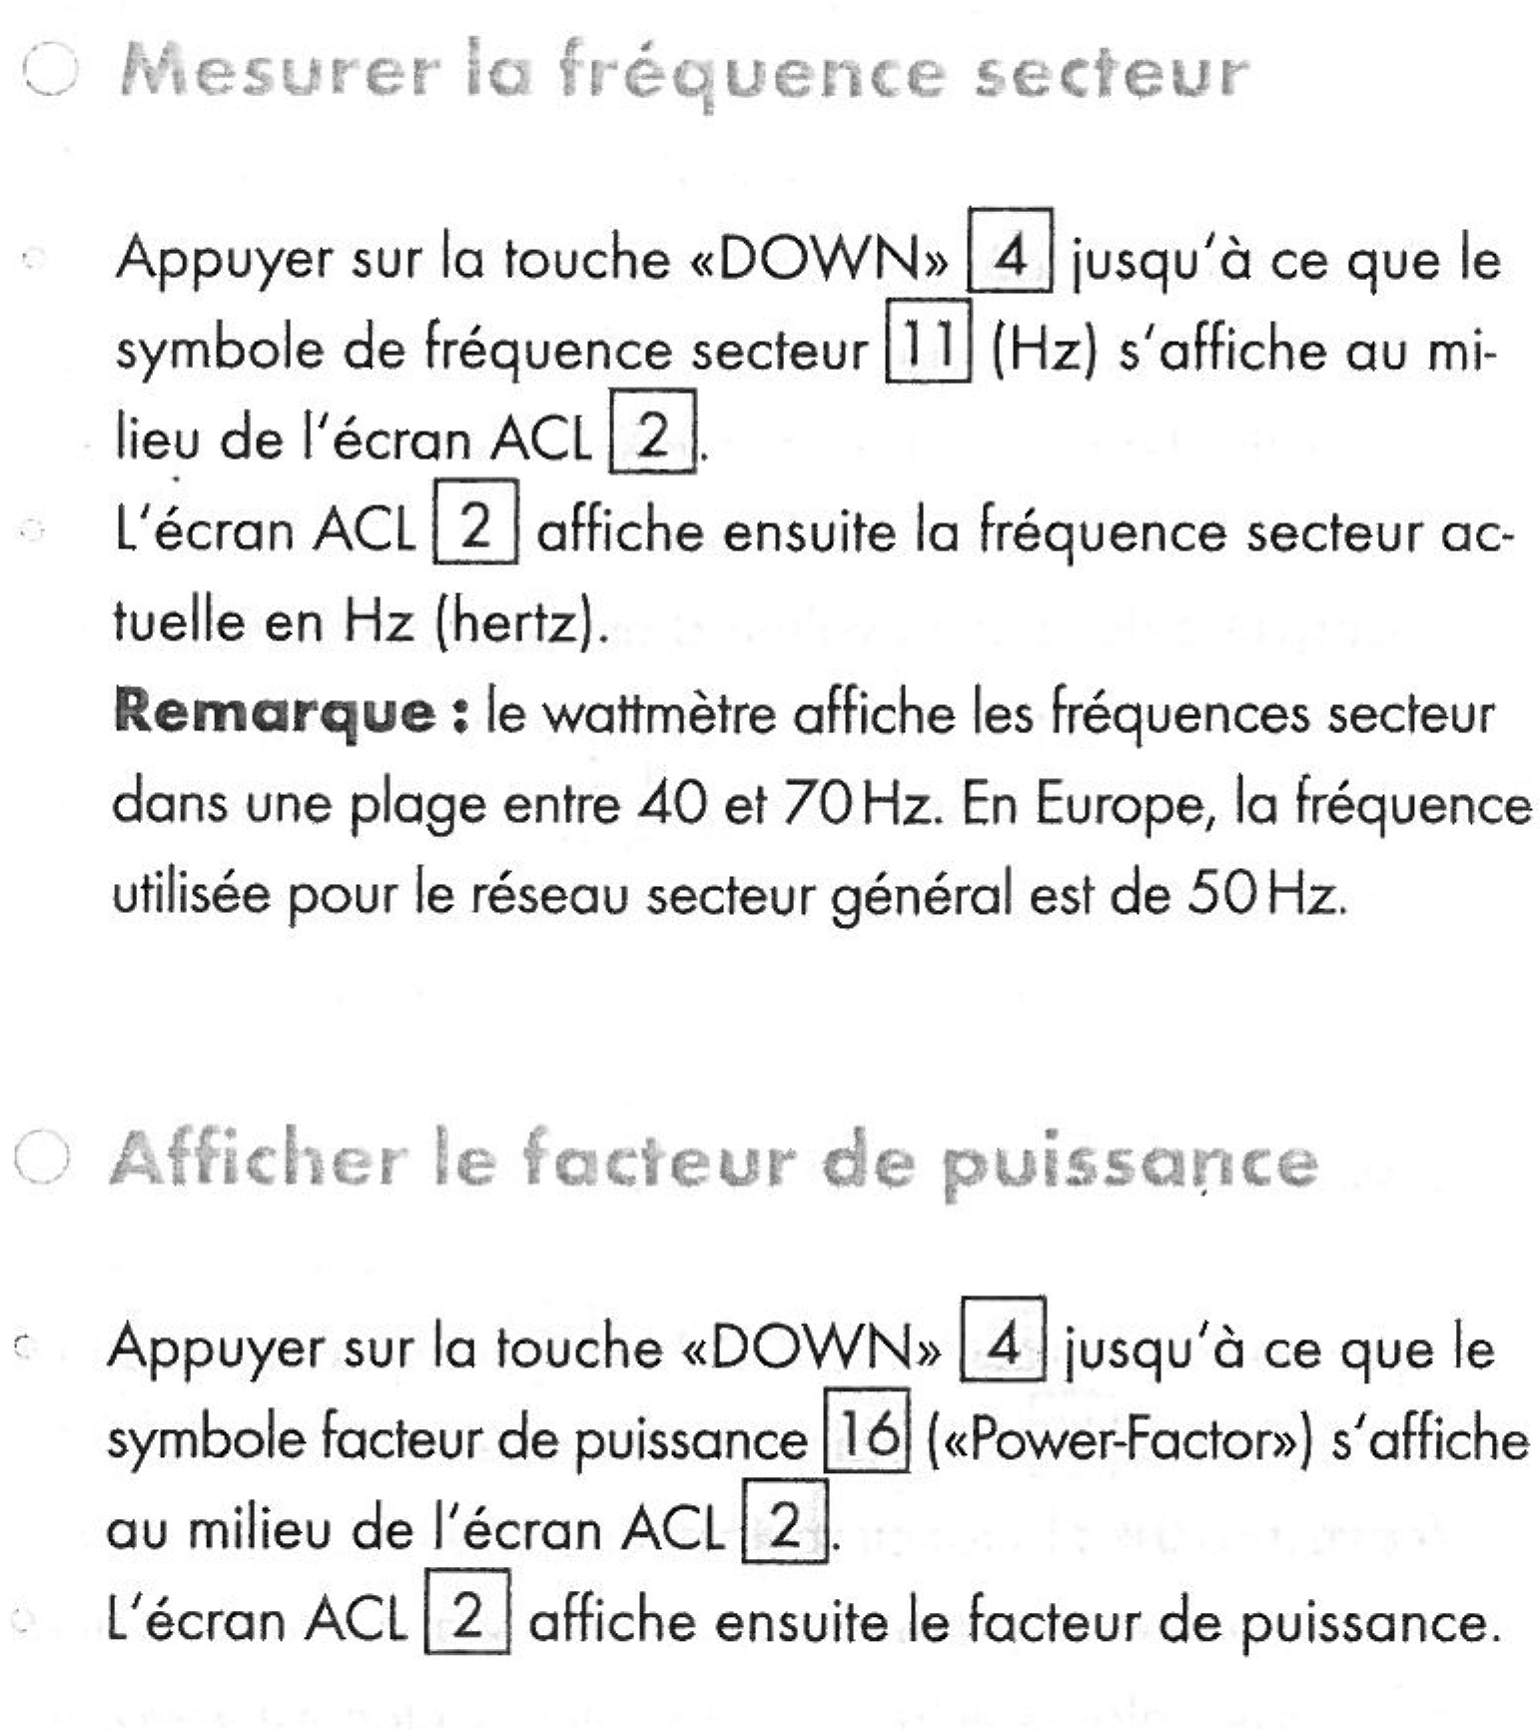
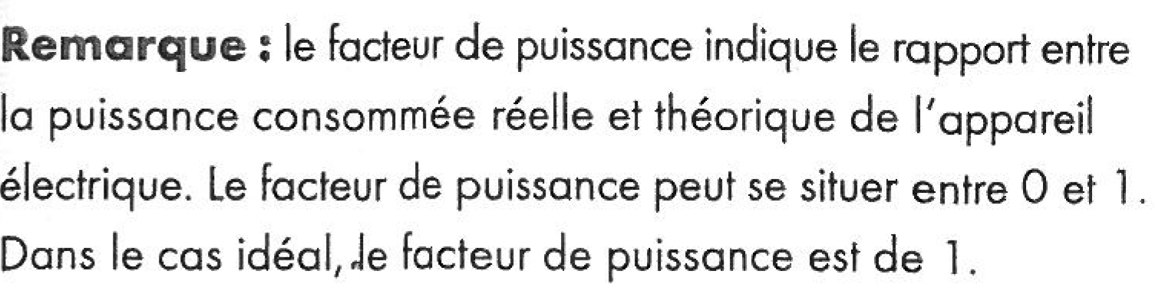

Relevés en fonctionnement

 | Absence | Cuisine | Boost
Intensité totale absorbée : en A
Puissance totale consommée : en W
Facteur de puissance : --
Fréquence du secteur : en Hz

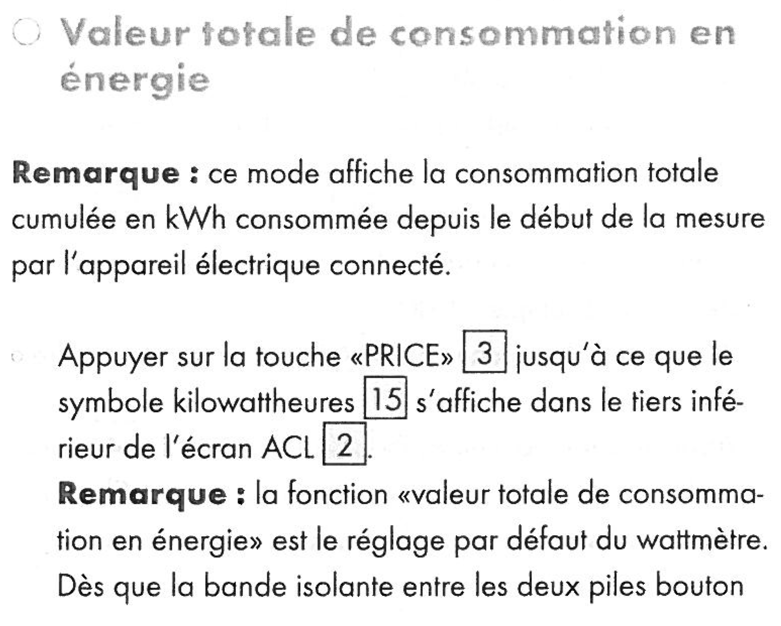
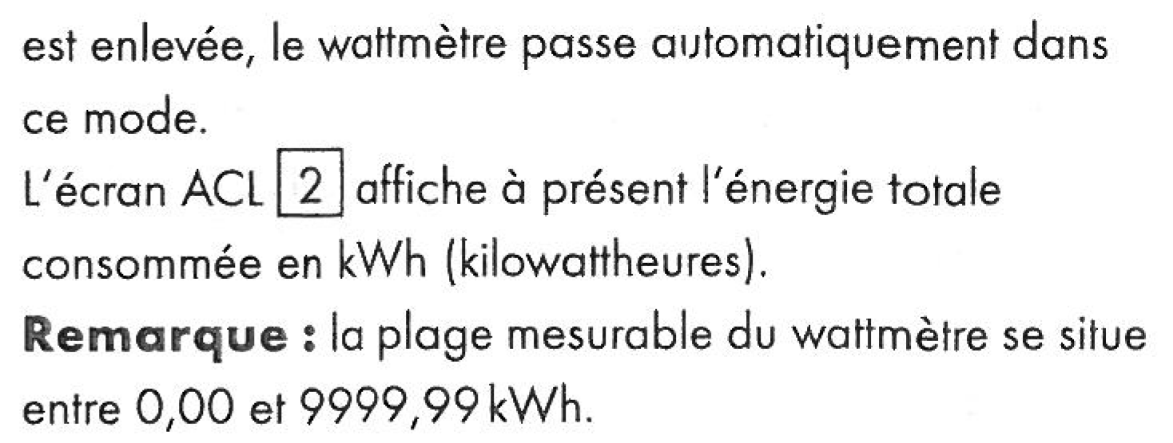

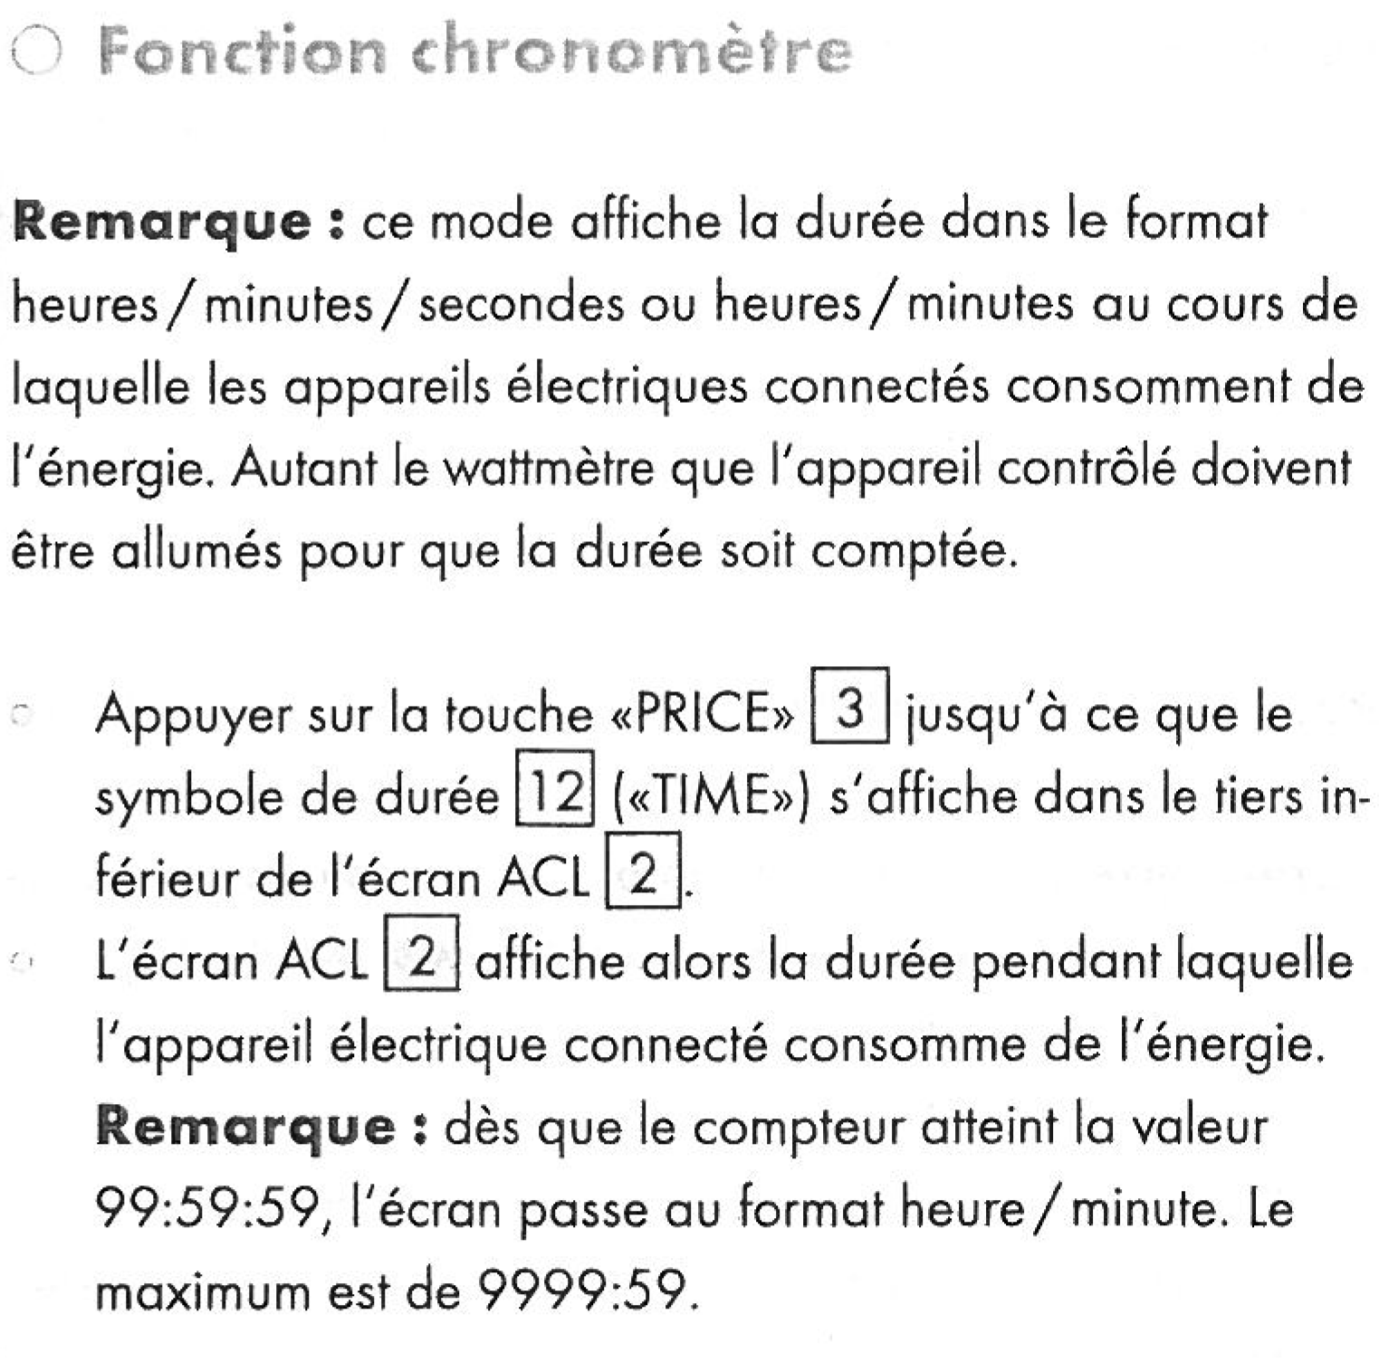

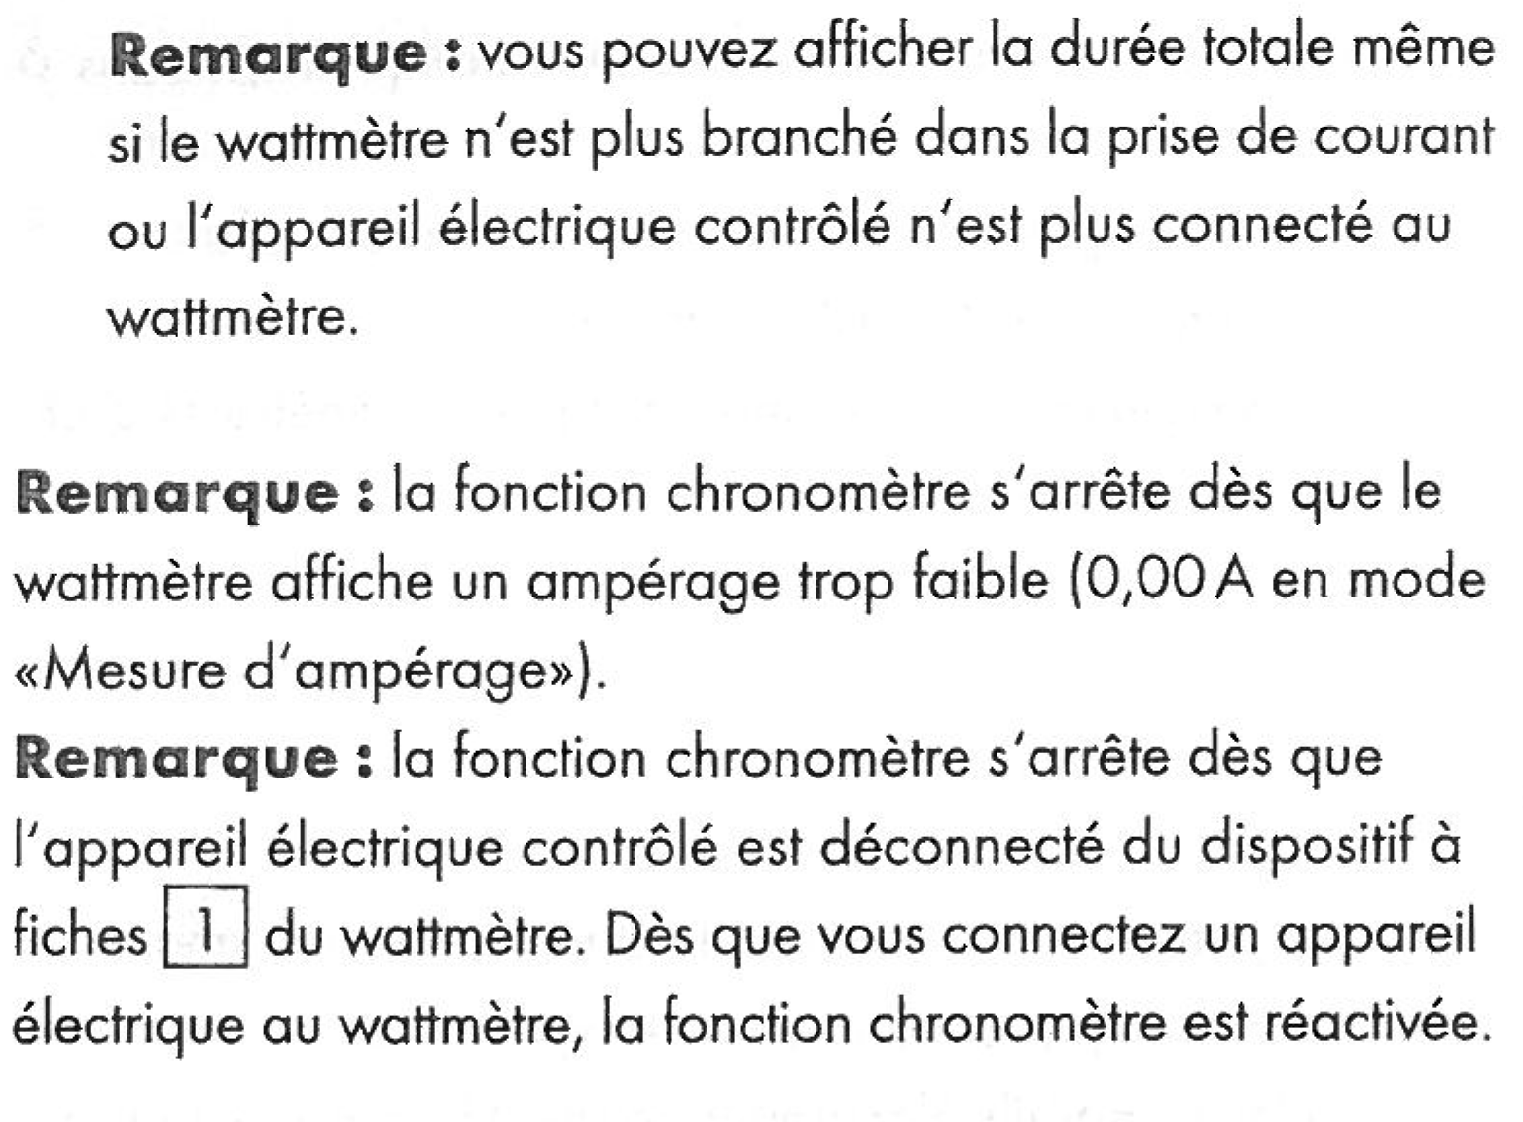

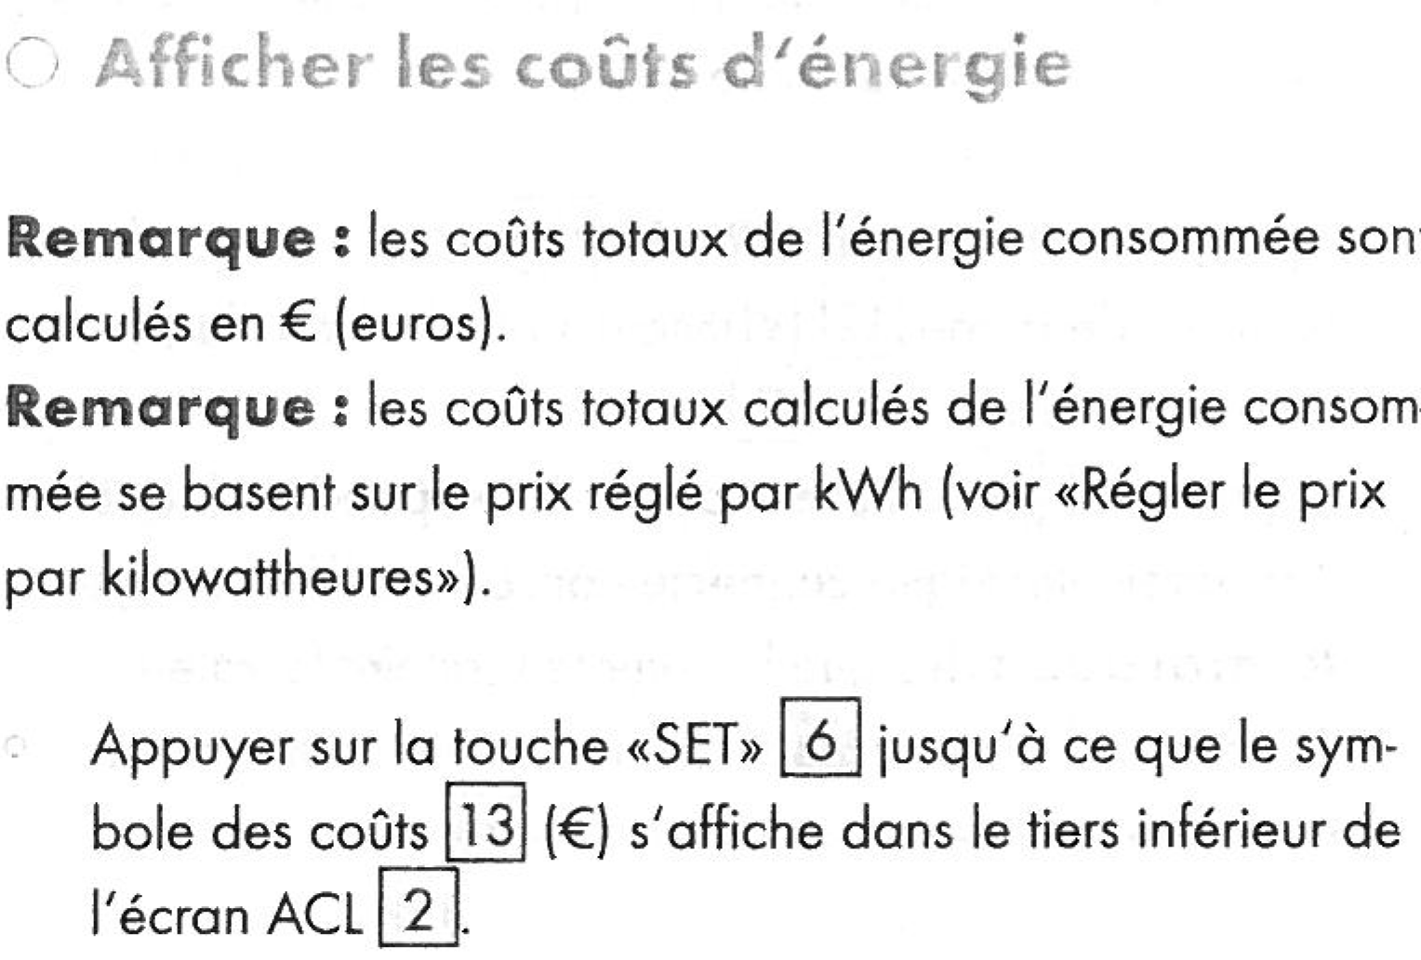
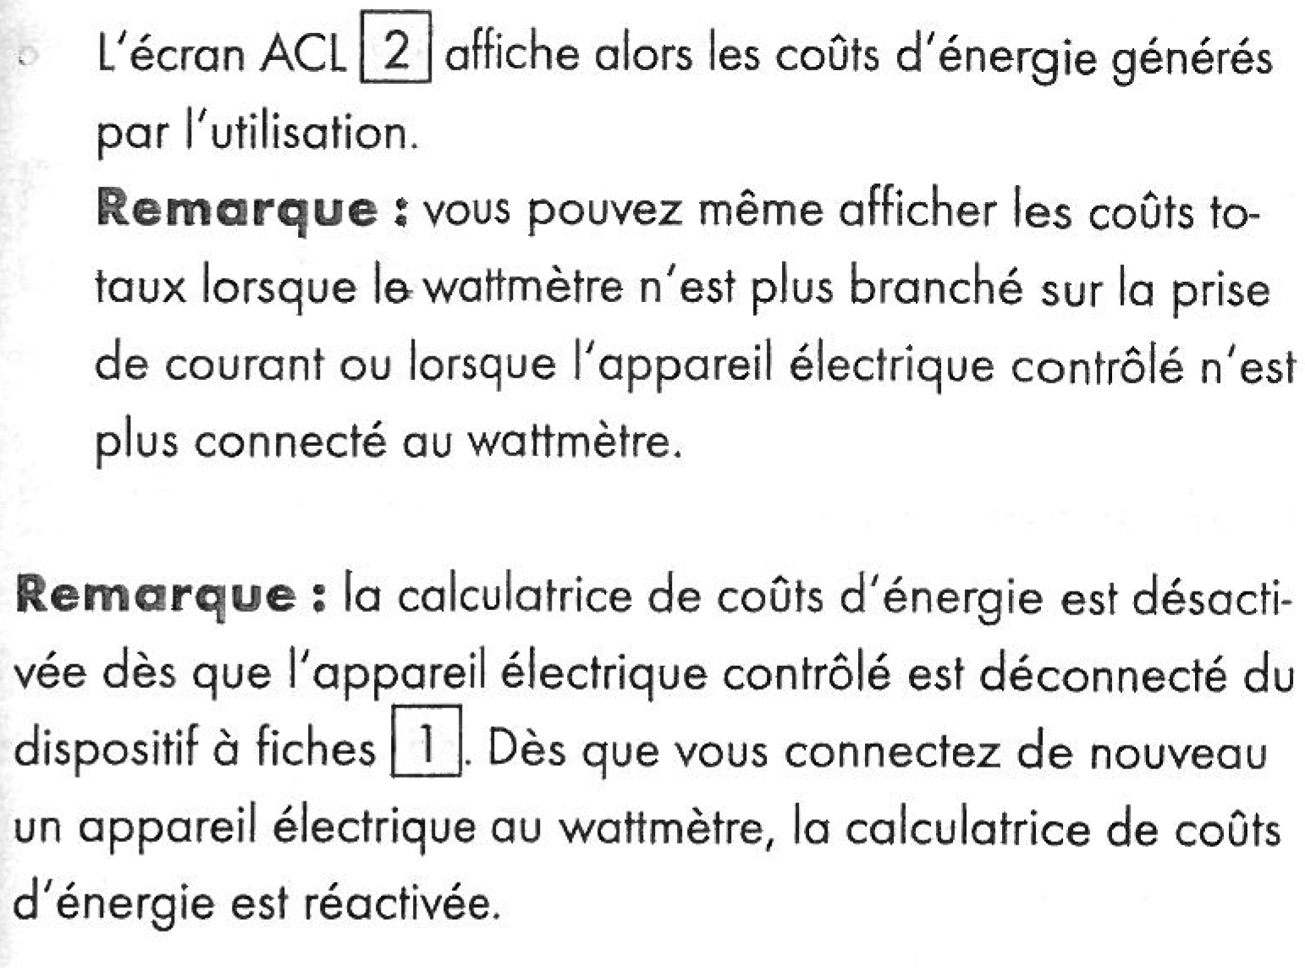

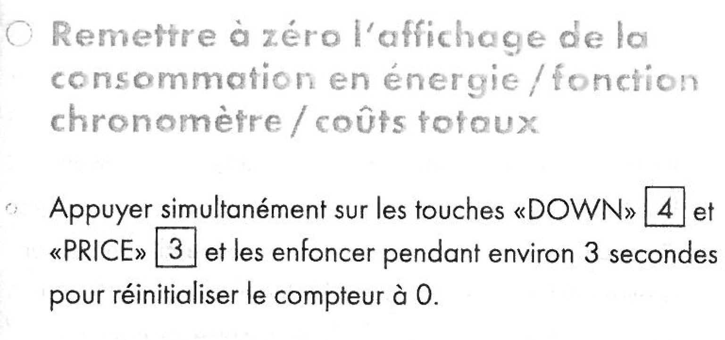

Mesures obtenues

Attention : Remise à zéro inévitable | Absence – Cuisine - Boost
Consommation énergétique sur le temps du TP : en kWh
Calcul du Coût de l’énergie consommée
sur la durée du TP (2h) : en c€

Conclusion :
- Que pouvez-vous conclure sur l’évolution des consommations énergétiques au cours des variations du mode de fonctionnement de ce système ?
__________________________________________________________________________________________________________________________________________________________________________________________________________________________________________________________________________________________________________________________________________________________________________
- Pour changer de mode de fonctionnement, le système impose la variation d’un paramètre en particulier. Quel est ce paramètre ? ______________________________________________________________
Sur quoi agit-il ?_____________________________________________________________________
____________________________________________________________________________________________
- En reprenant les valeurs relevés pour le mode Cuisine, retrouvez :
    - la valeur de la puissance absorbée en W
    - la valeur de la consommation énergétique, en kWh,

Relations utilisées : (précisez les unités)

Mode CUISINE
Puissance absorbée en W | Consommation énergétique en Wh en 1h de fonctionnement
Détail de calculs :
CONSOMMATION ENERGETIQUE

PUISSANCE ELECTRIQUE

Conclusion :______________________________________________________________________________________________________________________________________________________________________________

Conclusion :______________________________________________________________________________________________________________________________

Que représente le « Facteur de Puissance » ?
_____________________________________________________________________________________________________________________________________________________________________________________

4 – Courant - Tension : Analyse des Signaux de commande
Mode de fonctionnement prévu : Absence, Cuisine et Boost
En utilisant l’Exécutable LabVIEW « Courant - Tension».
- Raccordez la centrale d’acquisition (Opt AQ10) à l’ordinateur disposant du logiciel LabVIEW et des exécutables.
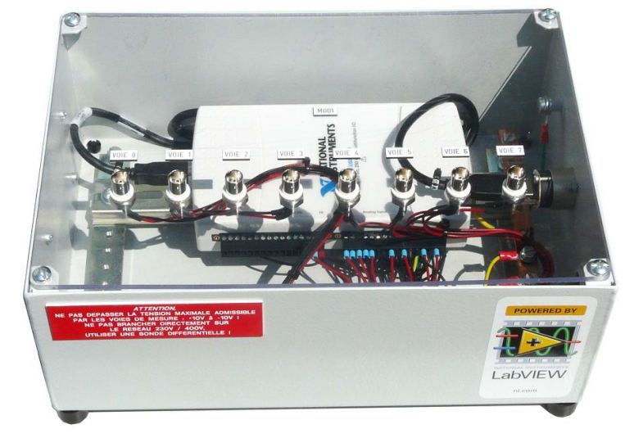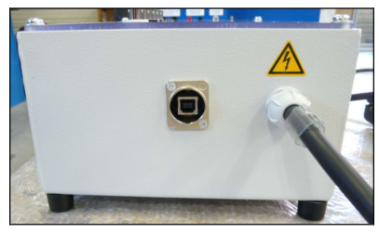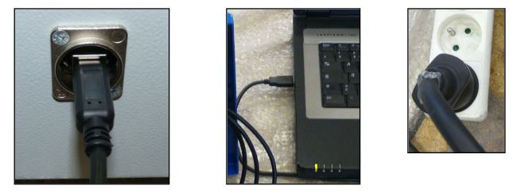
- Effectuez les raccordements entre la carte d’acquisition et le tableau principal de la VM20 en respectant l’ordre indiqué.
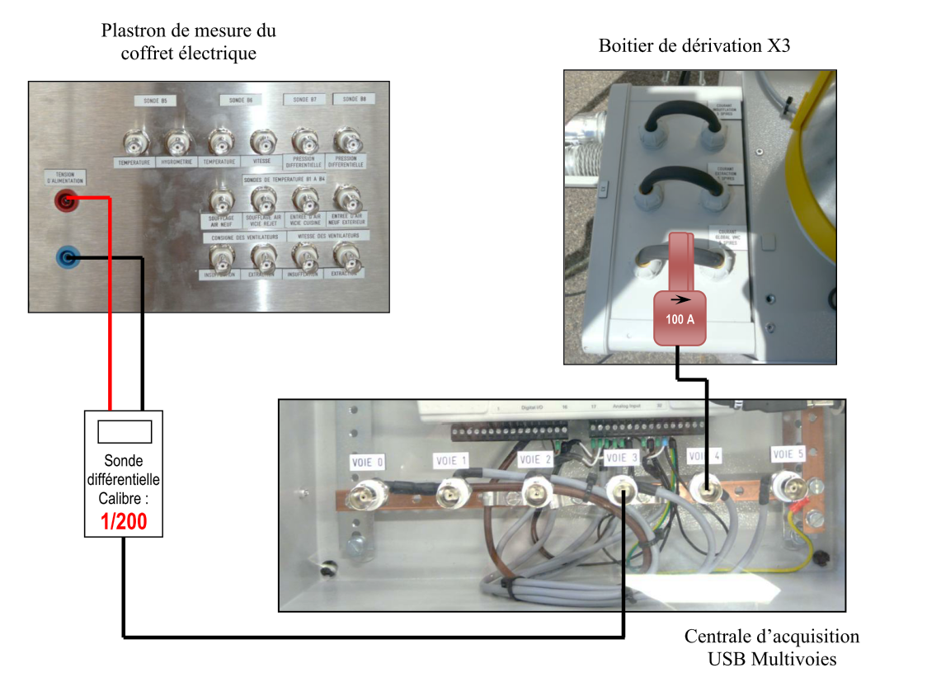
5 spires !
- Lancez l’Exécutable « Courant - Tension».
Faites une copie d’écran par mode de fonctionnement, servant de support à vos conclusions.
Durée de la mesure : 1 à 2min !
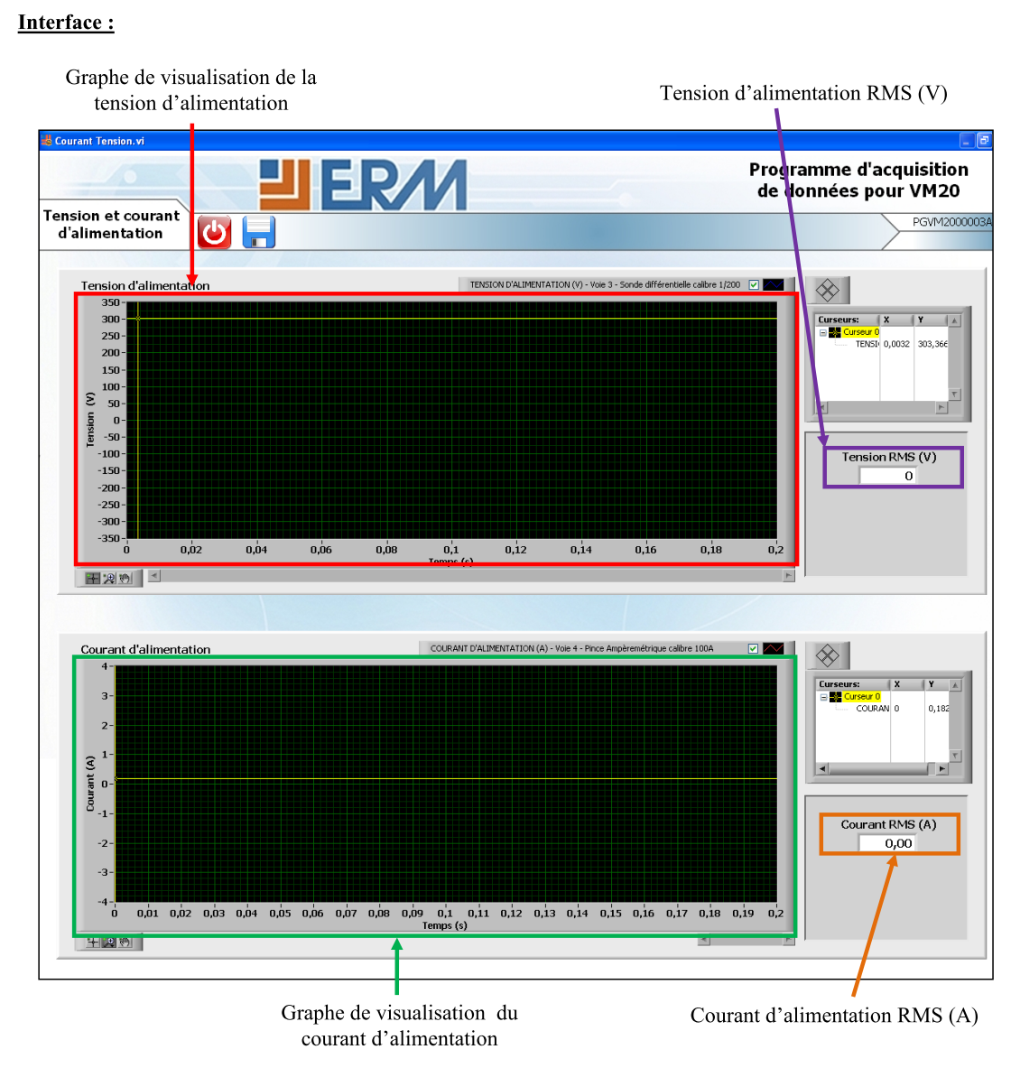
Nota : Pensez à joindre chaque « imprime-écran » de vos relevés !
Pour chaque mode de fonctionnement, relevez les tensions et intensités absorbées par le moteur du ventilateur de soufflage et pour l’ensemble du support technique. Réalisez des captures d’écrans pour chacun d’eux et renseignez le tableau ci-dessous :

Ventilateur de Soufflage | Mode de fonctionnement
 | Absence | Cuisine | Boost
Intensité
Tension
Support VM20 | Mode de fonctionnement
 | Absence | Cuisine | Boost
Intensité
Tension

41) A partir des informations relevées à l’aide du programme « Courant – Tension »,
- Que signifie le terme : « RMS »? _______________________________________________________
- Retrouve-t-on les valeurs précédemment relevés à l’aide de l’appareil « Mesure de coût de consommation » ?____________________________
- En utilisant le fichier « Lire TDMS » livré avec l’option AQ10, réalisez une capture d’écran de la tension sinusoïdale d’alimentation du moteur de soufflage. Placez-la dans le document réponse 1 ci-après.
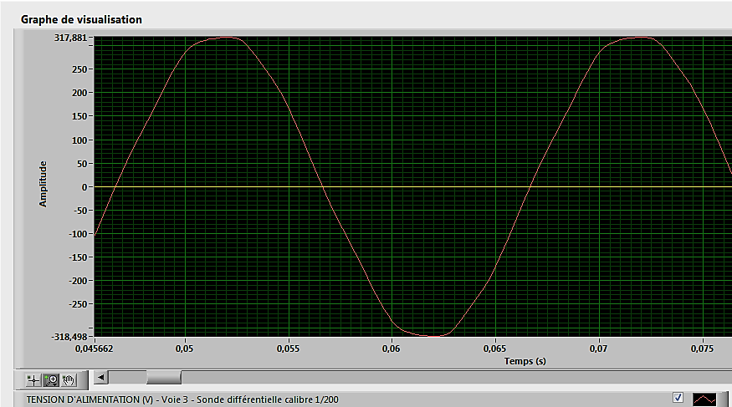
Exemple

Retrouvez la valeur : Vous indiquerez vos valeurs directement sur le graphe !
a) De la période : _______ s
b) De la fréquence : _______ Hz
c) De la tension maximale : _______ V

A l’aide des relations ci-après, retrouvez la valeur des tensions suivantes et positionnez-les sur les graphes :

Type de signal en Tension |  | U_{moyen} | U_{efficace}
Sinusoïdal | u | ??

La tension efficace a-t-elle évoluée lors des différents passages dans les modes de fonctionnement ? Pourquoi ?
____________________________________________________________________________________________

42) Etude des intensités absorbées :
Placez les trois captures d’écrans dans le document réponse2 fourni ci-après.
Indiquez sur chacun d’eux la valeur de l’intensité absorbée du ventilateur, lue précédemment et placée dans le tableau de la page 8, et le temps de la période.
S’agit-il alors de la valeur de l’intensité maximale, efficace ou moyenne ? ________________________________

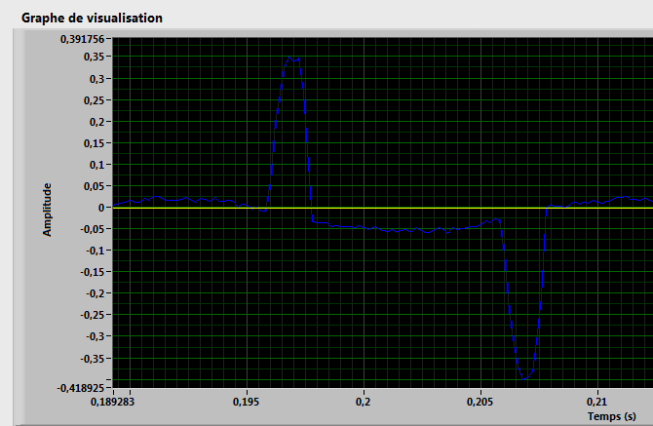
Exemple

Conclusion :

Lors de la première phase d’analyse de ce dossier, vous avez relevé des tensions et intensités grâce à un appareil de mesures spécifique.
Les valeurs de tensions et d’intensités fournies par celui-ci étaient-elles des valeurs :

- Maximales :
OUI
NON
- Efficace
OUI
NON
- Moyenne :
OUI
NON

Les valeurs des puissances consommées par les ventilateurs font-elles appel à des valeurs de tension et intensités :

- Maximales :
OUI
NON
- Efficace
OUI
NON
- Moyenne :
OUI
NON

DOCUMENT REPONSE1
Capture d’écran des Tensions appliquées aux bornes du moteur de soufflage
ABSENCE
CUISINE
BOOST

DOCUMENT REPONSE2
Capture d’écran des Intensités absorbées par le moteur de soufflage dans ces trois modes de fonctionnement

ABSENCE
CUISINE
BOOST

